I. Objectifs
L’objectif de ce TP est de découvrir les composants principaux de la logique séquentielle :
les bascules.
Après une découverte par l’expérience des bascules en utilisant les possibilités interactives du logiciel de simulation électronique Proteus, vous devrez appliquer vos acquis dans différents problèmes. Ce TP est structuré en 5 grandes parties :
- Listes des composants à utiliser ;
- Découverte de la bascule RS ;
- Découverte de la bascule D ;
- Découverte de la bascule JK ;
- Applications sur les bascules.

T r a v a i l d e m a n d é

II. Liste des composants utilisés

Vous trouverez dans le tableau suivant tous les composants utilisés dans ce TP. Surlignez dans ce tableau les nouveaux composants que vous n’avez encore jamais utilisés dans le logiciel Proteus. Cette liste de composants complète la liste des composants déjà vus dans les TP précédents.

Nom réel du composant | Nom exact du composant | Catégorie | Bibliothèque
 | à saisir dans Mots clés
Une porte logique ET-NON à 2 entrées | 4011.IEC | CMOS 4000 series | CMOS
Une porte logique OU-NON à 2 entrées | 4001.IEC | CMOS 4000 series | CMOS
Une bascule D | 4013.IEC | CMOS 4000 series | CMOS
Une bascule JK | 4027.IEC | CMOS 4000 series | CMOS
Un feu tricolore 3 LED : rouge, orange et verte | TRAFFIC LIGHTS | Miscellaneous | ACTIVE
Un générateur d’état logique interactif bistable | LOGICSTATE | Debugging Tools | ACTIVE
Un générateur d’état logique monostable | LOGICTOGGLE | Debugging Tools | ACTIVE
Une sonde d’état logique | LOGICPROBE (BIG) | Debugging Tools | ACTIVE

On rappelle que l’utilisation des « Mots clés » accélère la recherche des composants dans la boîte de dialogue « Pick Devices » de Proteus. Par exemple pour trouver la bascule D saisissez simplement 4013 dans « Mots clés » puis double-cliquez sur le composant 4013.IEC. Ouvrez le logiciel de simulation Proteus et agrandissez sa fenêtre à tout l’écran, puis ajoutez tous les composants ci-dessus dans votre sélecteur après avoir intégré la remarque suivante vous rappelant que la boîte de dialogue « Pick Devices » ne doit être ouverte qu’une seule fois :

III. Découverte de la bascule RS

3.1. Réalisez dans Proteus le Montage 1 utilisant 2 portes ET-NON, 2 générateurs logiques LOGICSTATE et 2 sondes logiques LOGICPROBE (BIG).
Dans ce Montage 1 :
A l’entrée d’une porte OU-NON, quel est l’élément neutre ? 0 1

Complétez alors les deux affirmations suivantes au sujet du Montage 2 :

Si l’entrée R = …… alors la sortie Q dépend de l’état de Q’

Si l’entrée S = …… alors la sortie Q’ dépend de l’état de Q

Si R = …… et S = …… alors les sorties Q et Q’ ne sont pas forcées dans un état précis : elles conservent leur état précédent, on parle alors de fonction

III – Découverte de la bascule D

III – 1 – Supprimez le montage actuel de votre feuille

de travail sans fermer le projet afin de conserver les

S 0

6
S

1

0 Q

composants déjà présents dans votre sélecteur. Pour

cela cliquez droit sur votre feuille de travail +

Sélectionner tous les objet + touche Suppr du

clavier. Réalisez le Montage 3 utilisant une bascule D

4013, 4 générateurs d’états logiques bistables

LOGICSATE et 2 sondes logiques LOGICPROBE BIG.

Comme le montre le symbole, une bascule D possède :

D 0 H 0 R 0
5
1D

3
C1
2
4
R

4013

Montage 3

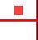 1 /Q

Deux entrées R et S permettant de mettre à 0 (entrée R) et de mettre à 1 (entrée S) la bascule

Une entrée de donnée D (notée 1D sur le symbole)

Une entrée d’horloge H (notée C1 sur le symbole et reconnaissable par le triangle intérieur)

Une sortie principale Q

Une sortie complémentée /Q (« Q barre », reconnaissable par le triangle extérieur de complémentarité)

Sur une bascule D la sortie /Q est le complément de la sortie principale Q

Mettre à 0 une bascule D signifie mettre à 0 sa sortie principale Q

Mettre à 1 une bascule D signifie mettre à 1 sa sortie principale Q

III – 2 – Lancez la simulation puis testez le rôle des entrées R et S en laissant les entrées D et H à 0.

Quel est l’état actif des entrées R et S ? | 0 | 1

Si les 2 entrées R et S sont activées simultanément, quel est l’état de la sortie principale Q ? En déduire l’entrée prioritaire entre R et S : R est prioritaire devant S S est prioritaire devant R

III – 3 – Remettez la bascule à 0 en utilisant l’entrée R puis complétez le chronogramme suivant en modifiant seulement l’état de H et de D et en laissant les entrées R et S à 0.
H

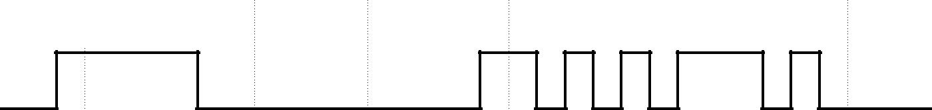

D

Q
Chronogrammes de la bascule D

Remarque : les transitions marquées par une flèche sur le signal H sont appelés « les fronts montants » du signal H. Les fronts montants sont présents à l’instant où le signal passe du niveau bas au niveau haut. On remarque que l’entrée d’horloge de la bascule D 4013 est active sur front montant, ce qui signifie que c’est un front montant sur H qui donne l’ordre à la sortie de changer d’état.

T.P. : Découverte des bascules avec Proteus www.gecif.net Page 4 / 10
III – 4 – En observant le chronogramme précédent répondez aux deux questions suivantes :
 | Si D=0 à l’instant où un front montant arrive sur H, Q bascule (ou reste) dans quel état ? | 0 | 1
 | Si D=1 à l’instant où un front montant arrive sur H, Q bascule (ou reste) dans quel état ? | 0 | 1

On peut alors résumer le fonctionnement d’une bascule D au principe suivant :

Q = D lorsqu’il y a un front montant sur H

- – 5 – En expérimentant les différents cas dans Proteus, répondez aux deux questions suivantes :

Si R=1 et S=0 est-il possible de faire basculer Q à 1 en utilisant seulement les entrées D et H ? …………

Si R=0 et S=1 est-il possible de faire basculer Q à 0 en utilisant seulement les entrées D et H ? …………

On peut déduire de cette expérience que :

Les entrées R et S sont prioritaires sur les entrées D et H. Pour utiliser les entrées D et H de la bascule il faut que R=S=0.

Les entrées R et S de la bascule D sont appelées les entrées « asynchrones », ce qui signifie « indépendantes de l’horloge ». Les entrées R et S ont un effet immédiat, quelque soit l’état de l’horloge, et sont prioritaires sur l’horloge. L’entrée D est une entrée « synchrone », ce qui signifie qu’elle ne sera prise en compte qu’au prochain front montant sur l’horloge.

III – 6 – Astuce n°1 à connaître : Vous avez pu remarquer qu’à la mise sous tension la bascule D est systématiquement à zéro (Q=0 et /Q=1). Comment faire pour forcer la bascule à 1 automatiquement dès le démarrage du montage ? Pour cela on va utiliser l’entrée S (mise à 1) de la bascule en lui connectant un générateur DPULSE. Un générateur DPULSE envoie une seule impulsion (un 1 logique) à la mise sous tension, puis reste à 0 durant le reste du temps. Le temps de cette impulsion est parfaitement configurable dans les propriétés du générateur DPULSE.

Remarque à surligner en fluo, à retenir et à appliquer pour toutes vos futures utilisations de Proteus :

Par défaut les bascules sont mises à 0 au démarrage. Si on veut qu’une bascule soit

1 à la mise sous tension il faut lui envoyer une impulsion sur son entrée Set en utilisant un générateur DPULSE (disponible dans le « Mode générateur »)

Expérimentez et constatez par vous-même cette remarque dans Proteus.

III – 7 – Astuce n°2 à connaître : L’entrée d’horloge de la bascule D étant active sur front montant, vous avez remarqué qu’il faut cliquer systématiquement deux fois sur le générateur LOGICSTATE pour générer un front montant (une fois pour mettre l’horloge à 1 puis une seconde fois pour remettre l’horloge à 0). Afin de limiter le nombre de clics pour les entrées actives sur front, il existe le générateur LOGICTOGGLE dans Proteus.

Remarque à surligner en fluo, à retenir et à appliquer pour toutes vos futures utilisations de Proteus :

La différence entre les générateurs LOGICSTATE et LOGICTOGGLE est que LOGICSTATE est stable dans les deux états (0 et 1 : il est bistable) alors que LOGICTOGGLE n’est stable que dans un seul état (le 0 : il est monostable)

Expérimentez par vous-même cette remarque dans Proteus, et utilisez désormais systématiquement le générateur LOGICTOGGLE sur les entrées d’horloge des bascules à la place du générateur LOGICSTATE.

IV – Découverte de la bascule JK

IV – 1 – Supprimez le montage actuel de votre feuille de travail sans fermer le projet afin de conserver les composants déjà présents dans votre sélecteur. Pour cela cliquez droit sur votre feuille de travail + Sélectionner tous les objet + touche Suppr du clavier. Placez une bascule JK 4027 sur votre feuille de travail et observez son symbole :

La différence principale entre la bascule D et la bascule JK est que la bascule D possède une seule entrée de donnée (l’entrée D) alors que la bascule JK possède 2 entrées de données (les entrées J et K)

Le rôle des entrées R et S étant le même sur la bascule JK et sur la bascule D vous ne les connecterez pas dans cette expérience puisque vous les connaissez déjà

Tout comme pour la bascule D, l’horloge de la bascule JK est active sur front montant (ce qui est indiqué sur le symbole de la bascule par un petit triangle intérieur)
La sortie complémentaire /Q de la bascule JK étant toujours égale au complément de la sortie principale Q, il est inutile d’y mettre une sonde logique LOGICPROBE (BIG) pour l’observer
Connectez un générateur bistable LOGICSTATE sur l’entrée de donnée J (notée 1J sur le symbole de la bascule)

Connectez un générateur bistable LOGICSTATE sur l’entrée de donnée K (notée 1K sur le symbole de la bascule)

Connectez un générateur monostable LOGICTOGGLE sur l’entrée d’horloge H (notée C1 sur le symbole)

Connectez une sonde logique LOGICPROBE (BIG) sur la sortie principale Q de la bascule

T.P. : Découverte des bascules avec Proteus www.gecif.net Page 5 / 10
Lancez la simulation puis complétez le chronogramme suivant montrant le fonctionnement de la bascule JK. Mettez en évidence les fronts montants du signal d’horloge H en les indiquant par des flèches rouges.
H

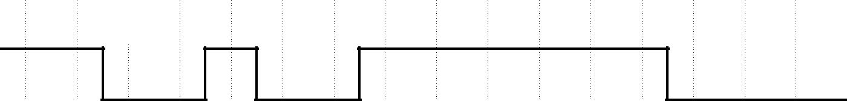

J

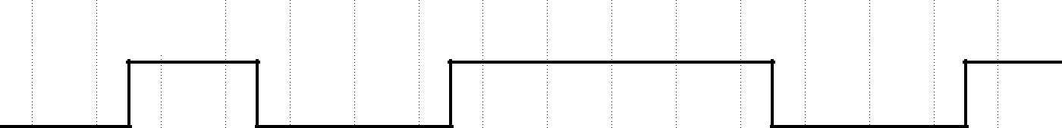

K

Q
IV – 2 – En utilisant vos observations répondez aux questions suivantes (une seule réponse possible chaque fois) :

Lorsqu’un front montant arrive sur l’horloge alors que J=1 et K=0 que fait la sortie Q ?

elle est mise à 1 | elle est mise à 0 | elle mémorise son état | elle change systématiquement d’état
Lorsqu’un front montant arrive sur l’horloge alors que J=0 et K=1 que fait la sortie Q ?
elle est mise à 1 | elle est mise à 0 | elle mémorise son état | elle change systématiquement d’état
Lorsqu’un front montant arrive sur l’horloge alors que J=0 et K=0 que fait la sortie Q ?
elle est mise à 1 | elle est mise à 0 | elle mémorise son état | elle change systématiquement d’état
Lorsqu’un front montant arrive sur l’horloge alors que J=1 et K=1 que fait la sortie Q ?
elle est mise à 1 | elle est mise à 0 | elle mémorise son état | elle change systématiquement d’état

IV – 3 – Complétez la table de fonctionnement de la bascule JK donnant l’état de la sortie principale après chaque front montant de l’horloge en fonction des entrées J et K. Les 4 termes à mettre dans le bon ordre dans la colonne « Fonction réalisée » sont « Mise à 1 », « Mise à 0 », « Basculement » et « Mémorisation ».

Entrées synchrones |  | Sorties |  | Fonction réalisée
J | K | Q |  |  | /Q
0 | 0
0 | 1
1 | 0
1 | 1

On remarque que la nouvelle fonction proposée par la bascule JK et que la bascule D ne possédait pas est la fonction « Basculement ». Cette fonction permet de faire systématiquement changer l’état de la sortie de la bascule à chaque front d’horloge (si elle valait 0 elle bascule à 1, si elle valait 1 elle bascule à 0).

Astuce n°3 à connaître : Sur une bascule D une astuce existe pour réaliser cette fonction « Basculement » : il suffit de relier l’entrée de donnée D à la sortie complémentaire /Q de la bascule. Ainsi branchée, la bascule D changera systématiquement d’état à chaque front d’horloge.

IV – 4 – Astuce n°4 à connaître : Si on veut automatiser un montage à bascule il faut remplacer le générateur interactif LOGICTOGGLE par un générateur de signal rectangulaire. Ce générateur existe et s’appelle DCLOCK. Tout comme le générateur DPULSE, le générateur DCLOCK est disponible dans le « Mode générateur » de Proteus. La fréquence du signal rectangulaire délivré par DCLOCK est configurable dans ses propriétés. Si maintenant on veut envoyer sur une entrée d’horloge un train d’impulsion spécifique (suite de 0 et de 1 mais pas forcément régulier), il faut alors utiliser le générateur DPATTERN. Remarque : le préfixe D de tous ces générateurs signifie « Digital » en anglais, ce qui signifie « numérique » en français (numérique veut dire qu’ils ne génèrent que des 0 et des 1, par opposition à un générateur analogique qui génère un courant ou une tension).

Remarque à surligner en fluo, à retenir et à appliquer pour toutes vos futures utilisations de Proteus :

Pour générer un train d’impulsion (suite de 0 et de 1) il faut utiliser un générateur DPATTERN (disponible dans le « Mode générateur ») en configurant le train d’impulsion dans le champ « Suite d’impulsion spécifique »

T.P. : Découverte des bascules avec Proteus www.gecif.net Page 6 / 10
Générateur | Mot clé en anglais | Mot clé en français | Rôle du générateur dans un montage électronique
DPULSE | pulse | impulsion | Générer une impulsion au démarrage (sur R et S)
DCLOCK | clock | horloge | Générer un signal rectangulaire régulier (sur H)
DPATTERN | pattern | motif | Générer un « motif » (ex : 0100111) qui se répète

V – Applications

V – 1 – Application 1 : analyse d’un montage à bascules D

V – 1 – 1 – Supprimez le montage actuel de votre feuille de travail sans fermer le projet afin de conserver les composants dans votre sélecteur. Réalisez le Montage 4 utilisant 3 bascules D 4013, un feu tricolore TRAFFIC LIGHTS et un générateur d’état logique monostable LOGICTOGGLE. Dans cette première application le composant TRAFFIC LIGHTS remplace 3 sondes logiques et ne représente pas des feux tricolores de circulation.

 |  |  | 6 |  |  |  |  | 8 |  |  |  |  |  | 6
 |  |  |  |  | S |  |  |  |  |  | S |  |  |  |  |  |  | S
 |  |  |  |  |  | 1 |  |  |  |  |  | 13 |  |  |  |  |  |  | 1
 |  |  |  |  | 1D 0 |  |  |  |  |  | 1D 1 |  |  |  |  |  |  | 1D 2
 |  |  |  | 5 |  |  |  |  |  | 9 |  |  |  |  |  | 5
0 |  |  |  | 3 |  |  |  |  |  | 11 |  |  |  |  |  | 3
 |  |  | 4 |  | C1 | 2 |  |  | 10 |  | C1 | 12 |  |  | 4 |  |  | C1 | 2
 |  |  |  |  | R |  |  |  |  |  | R |  |  |  |  |  |  | R
LOGICTOGGLE
 |  |  |  |  | 4013 |  |  |  |  |  | 4013 |  |  |  |  |  |  | 4013


Montage 4

Dans ce montage :

La bascule de gauche sera appelée la bascule n°0 : son entrée D est appelée D0, sa sortie principale est appelée Q0 et sa sortie complémentaire est appelée /Q0 (« Q0 barre »)
La bascule du milieu sera appelée la bascule n°1 : son entrée D est appelée D1, sa sortie principale est appelée Q1 et sa sortie complémentaire est appelée /Q1 (« Q1 barre »)
La bascule de droite sera appelée la bascule n°2 : son entrée D est appelée D2, sa sortie principale est appelée Q2 et sa sortie complémentaire est appelée /Q2 (« Q2 barre »)
La LED rouge du feu tricolore est allumée si Q0=1

La LED orange du feu tricolore est allumée si Q1=1

La LED verte du feu tricolore est allumée si Q2=1

Le générateur LOGICTOGGLE envoie un front montant sur les entrées d’horloge des 3 bascules à la fois

Le signal envoyé par le générateur LOGICTOGGLE sur les entrées d’horloge sera appelé H

Pour chaque bascule la sortie principale prendra l’état de son entrée D à chaque front d’horloge :

Si on appuie sur le LOGICTOGGLE alors Qn = Dn pour les 3 bascules simultanément

Inscrivez à leur place le nom des signaux H, D0, D1, D2, Q0, Q1, Q2, /Q0, /Q1 et /Q2 sur les montages 4 et 5.

V – 1 – 2 – Connectez dans votre montage les entrées D des 3 bascules comme sur le Montage 5 afin que leur équation soit :
D0 = /Q1

D1 = /Q2

D2 = Q0

0
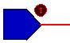
LOGICTOGGLE

8 |  |  |  |  | 6 |  |  |  |  |  | 8
 | S |  |  |  |  |  | S |  |  |  |  |  |  |  | S
 |  | 13 |  |  |  |  |  | 1 |  |  |  |  |  |  |  | 13
9 | 1D |  |  |  |  | 5 | 1D |  |  |  |  |  | 9 |  | 1D
11 |  |  |  |  |  | 3 |  |  |  |  |  |  | 11
 | C1 |  |  |  |  |  | C1 |  |  |  |  |  |  |  | C1
10 | R | 12 |  |  | 4 |  | R | 2 |  |  |  | 10 |  |  | R | 12
 | 4013 |  |  |  |  |  | 4013 |  |  |  |  |  |  |  | 4013

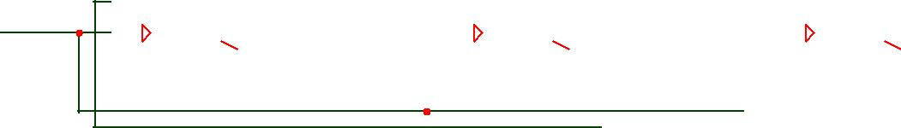
Montage 5

Lancez la simulation, envoyez des fronts montants sur les entrées d’horloge des bascules en cliquant sur le générateur LOGICTOGGLE, observez l’évolution des 3 LED puis répondez aux questions suivantes.

T.P. : Découverte des bascules avec Proteus www.gecif.net Page 7 / 10
Lorsque les 3 LED sont éteintes, quel est l’état de chaque entrée D ? D0 = …… | D1 | = …… | D2 = ……
En déduire l’état des 3 LED après l’envoi d’un front montant sur H alors que les 3 LED sont éteintes :
La rouge :alluméeéteinte | La orange :alluméeéteinte | La verte :alluméeéteinte
Lorsque Q0=1, Q1=1 et Q2=0, quel est l’état de chaque entrée D ? D0 = …… |  | D1 | = …… | D2 = ……
En déduire l’état des 3 LED après l’envoi d’un front montant sur H alors que Q0=1, Q1=1 et Q2=0 :
La rouge :alluméeéteinte | La orange :alluméeéteinte | La verte :alluméeéteinte
Lorsque Q0=0, Q1=1 et Q2=1, quel est l’état de chaque entrée D ? D0 = …… |  | D1 | = …… | D2 = ……
En déduire l’état des 3 LED après l’envoi d’un front montant sur H alors que Q0=0, Q1=1 et Q2=1 :
La rouge :alluméeéteinte | La orange :alluméeéteinte | La verte :alluméeéteinte

Arrêtez puis relancez la simulation et relevez les chronogrammes des 3 sorties Q0, Q1 et Q2 à partir du début (les 3 sorties étant toutes à zéro à l’origine) :
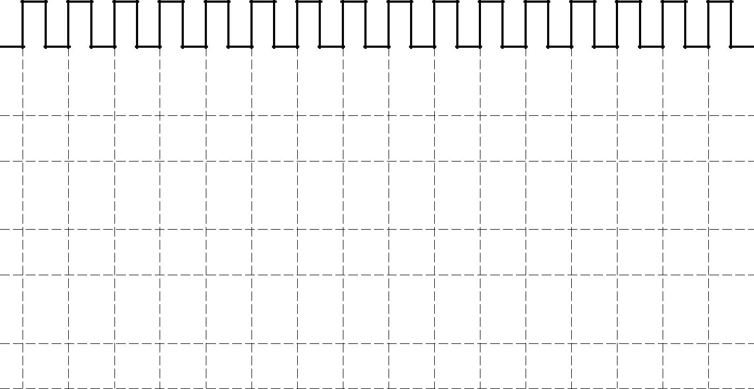
H

Q0

Q1

Q2

V – 1 – 3 – Inscrivez à leur place le nom des signaux H, D0, D1, D2, Q0, Q1, Q2, /Q0, /Q1 et /Q2 sur le Montage 6 ci-dessous. Modifiez votre montage dans Proteus afin que les équations logiques des entrées D soient les suivantes (comme sur le Montage 6) :
D0 = /Q0 . /Q1

D1 = /Q1 . /Q2

D2 = Q0 . Q1
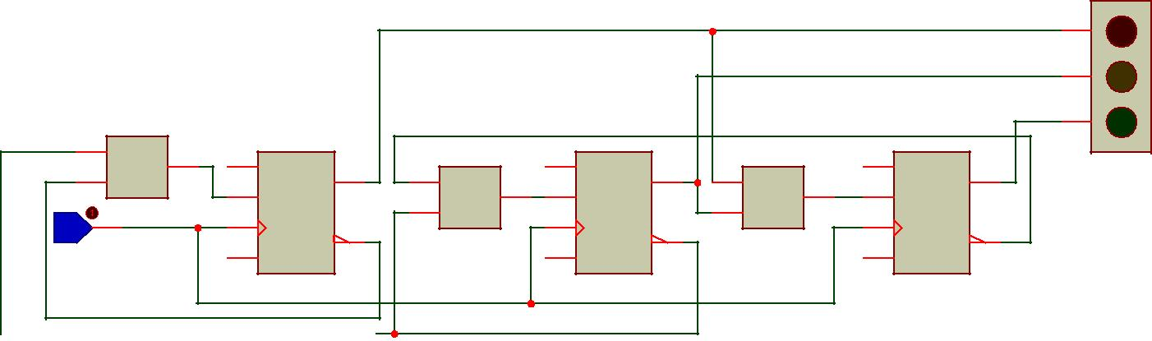

1
 | & | 3 | 8 | S |  |  |  |  | 6 | S |  |  |  |  | 8 | S
2 |  |  |  |  | 13 | 5 |  |  |  |  | 1 | 8 |  |  |  |  | 13
 |  |  |  |  |  |  | & |  |  |  |  |  | &
 |  |  | 9 | 1D |  |  |  | 4 | 5 | 1D |  |  |  | 10 | 9 | 1D
 | 4081 |  |  |  |  | 6 |  |  |  |  |  | 9
0 |  |  | 11 | C1 |  |  |  |  | 3 | C1 |  |  |  |  | 11 | C1
 |  |  |  |  | 12 |  | 4081 |  |  |  | 2 |  | 4081 |  |  |  | 12
 |  |  | 10 | R |  |  |  |  | 4 | R |  |  |  |  | 10 | R
 |  |  |  | 4013 |  |  |  |  |  | 4013 |  |  |  |  |  | 4013

Montage 6

Lancez la simulation, envoyez des fronts montants sur les entrées d’horloge des bascules en cliquant sur le générateur LOGICTOGGLE et observez l’évolution des 3 LED. En regardant l’état logique des entrées D (avant un front d’horloge) puis l’état logique des sorties Q (après le front d’horloge) essayez de constater par l’expérience la remarque suivante :

L’état logique de l’entrée Dn avant un front d’horloge indique l’état dans lequel sera la sortie Qn après le front d’horloge

T.P. : Découverte des bascules avec Proteus www.gecif.net Page 8 / 10
V – 1 – 4 – Complétez le tableau suivant en indiquant l’état logique des 3 entrées de donnée et des 3 sorties principales des bascules. Dans ce tableau, la ligne 0 (déjà remplie) représente l’état initial du montage. La ligne 1 représente l’état du montage après le 1er front d’horloge, la ligne 2 représente l’état du montage après le 2nd front d’horloge, la ligne 3 l’état du montage après le 3ème front, etc. A l’aide de flèches, faites apparaître dans ce tableau la remarque constatée précédemment :

Nombre de front d’horloge |  |  | Etat du montage
 | D0 | Q0 | D1 |  | Q1 | D2 | Q2
0 | 1 | 0 | 1 |  | 0 | 0 | 0
1
2
3
4
5
6
7
Ce montage présente combien d’états différents ? 1 |  |  | 2 | 345 |  | 67 | 89

V – 1 – 5 – Relevez les chronogrammes des signaux Q0, Q1 et Q2, les 3 sorties étant à l’origine toutes à zéro :
H

Q0

Q1

Q2

V – 2 – Application 2 : synthèse d’un montage à bascules D

On désire maintenant réaliser un montage simulant le fonctionnement réel d’un feu tricolore. Les LED devront s’allumer à tour de rôle comme indiquer dans le tableau ci-dessous, avec un seul feu allumé à un instant donné (jamais aucun feu et jamais plusieurs feux), et dans l’ordre rouge, vert, orange, rouge, vert, orange, etc. Ce nouveau montage présente seulement 3 états différents et le feu rouge devra être allumé à la mise sous tension :

Nombre de front d’horloge |  | Etat du montage
 | Q0 | D1 | Q1 | D2 | Q2
D0
0 | 1 |  | 0 |  | 0
1 | 0 |  | 0 |  | 1
2 | 0 |  | 1 |  | 0
3 |  | Retour à l’état initial décrit sur la ligne 0

V – 2 – 1 – Complétez dans le tableau ci-dessus l’état de chaque entrée D afin que la sortie Q des bascules soit positionnée correctement à l’état suivant du montage (c’est-à-dire après le front d’horloge).

Lorsque D0=1, quel est l’état des 3 sorties des bascules ? Q0 = …… Q1 = …… Q2 = ……

En déduire une équation logique de D0 en fonction de Q0, Q1 et Q2 : D0 = …………………………………

T.P. : Découverte des bascules avec Proteus www.gecif.net Page 9 / 10
Lorsque D1=1, quel est l’état des 3 sorties des bascules ? Q0 = …… Q1 = …… Q2 = ……

En déduire une équation logique de D1 en fonction de Q0, Q1 et Q2 : D1 = …………………………………

Lorsque D2=1, quel est l’état des 3 sorties des bascules ? Q0 = …… Q1 = …… Q2 = ……

En déduire une équation logique de D2 en fonction de Q0, Q1 et Q2 : D2 = …………………………………

V – 2 – 2 – Proposez un montage répondant au cahier des charges de cette application 2. Validez son bon fonctionnement dans le logiciel Proteus. En cas de dysfonctionnement, analysez d’où vient l’erreur, corrigez votre montage, proposez une nouvelle solution, puis testez-la à nouveau jusqu’à obtenir le fonctionnement d’un feu tricolore. Une fois parfaitement fonctionnelle, relevez votre solution en complétant le montage ci-dessous ainsi que les chronogrammes des sorties :

 |  |  | 6 |  |  |  |  | 8 |  |  |  |  |  | 6
 |  |  |  |  | S |  |  |  |  |  | S |  |  |  |  |  |  | S
 |  |  |  |  |  | 1 |  |  |  |  |  | 13 |  |  |  |  |  |  | 1
 |  |  |  |  | 1D 0 |  |  |  |  |  | 1D 1 |  |  |  |  |  |  | 1D 2
 |  |  |  | 5 |  |  |  |  |  | 9 |  |  |  |  |  | 5
0 |  |  |  | 3 |  |  |  |  |  | 11 |  |  |  |  |  | 3
 |  |  | 4 |  | C1 | 2 |  |  | 10 |  | C1 | 12 |  |  | 4 |  |  | C1 | 2
 |  |  |  |  | R |  |  |  |  |  | R |  |  |  |  |  |  | R
LOGICTOGGLE
 |  |  |  |  | 4013 |  |  |  |  |  | 4013 |  |  |  |  |  |  | 4013
Solution de l’application 2
H

Q0

Q1

Q2
Chronogrammes des feux tricolores

V – 2 – 3 – Afin d’automatiser le montage, remplacez le générateur LOGICTOGGLE par un générateur DCLOCK que vous configurerez afin que chaque feu reste allumé 2 secondes.

V – 2 – 4 – Remplacez le générateur DCLOCK par un générateur DPATTERN que vous configurerez afin que chaque feu reste allumé en respectant les temps données dans le tableau suivant :

Feu | Durée d’allumage
rouge | 6 s
orange | 1 s
vert | 3 s

V – 2 – 5 – Proposez un montage ayant le même fonctionnement (alimentation successive des feux tricolores) mais en utilisant 3 bascules JK à la place des 3 bascules D. Validez toutes vos propositions ou idées sous Proteus.

Ce TP vous a montré comment utiliser les bascules, composant électronique très important et indispensable dans la plupart des systèmes techniques. Il vous appartient désormais d’utiliser naturellement les bascules, et surtout de retenir tout ce qui a été découvert dans ce TP.

T.P. : Découverte des bascules avec Proteus www.gecif.net Page 10 / 10

